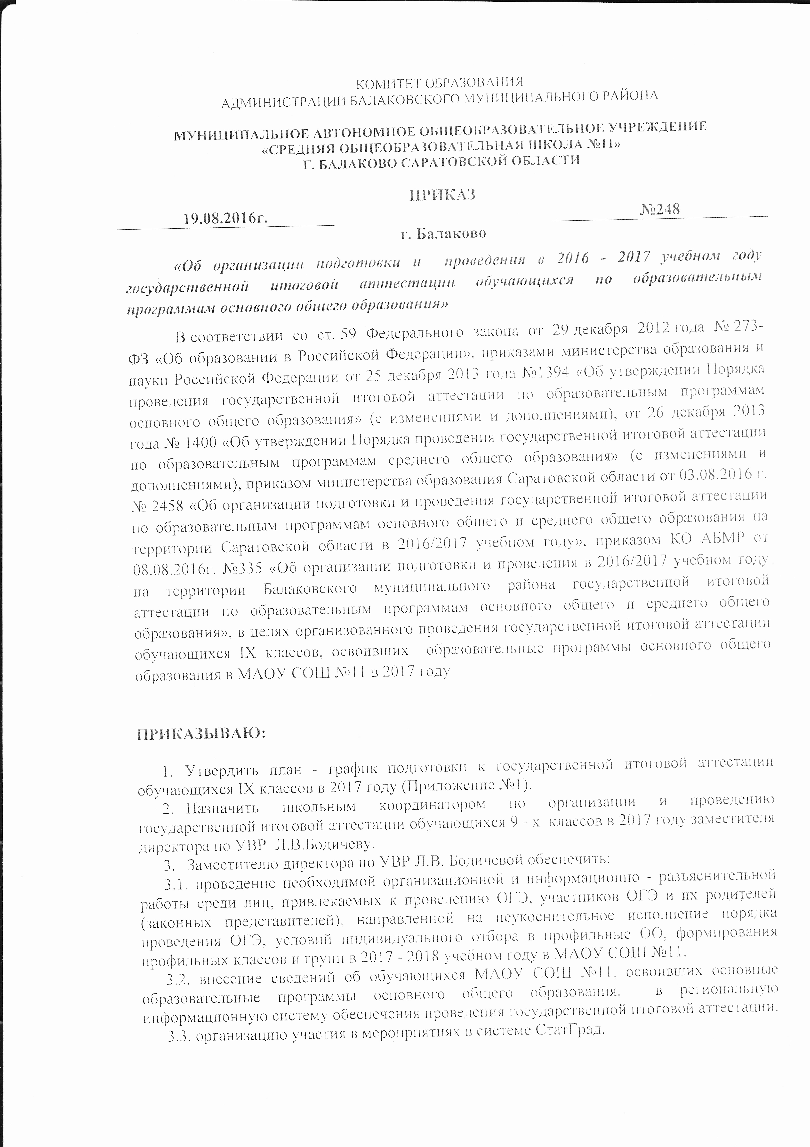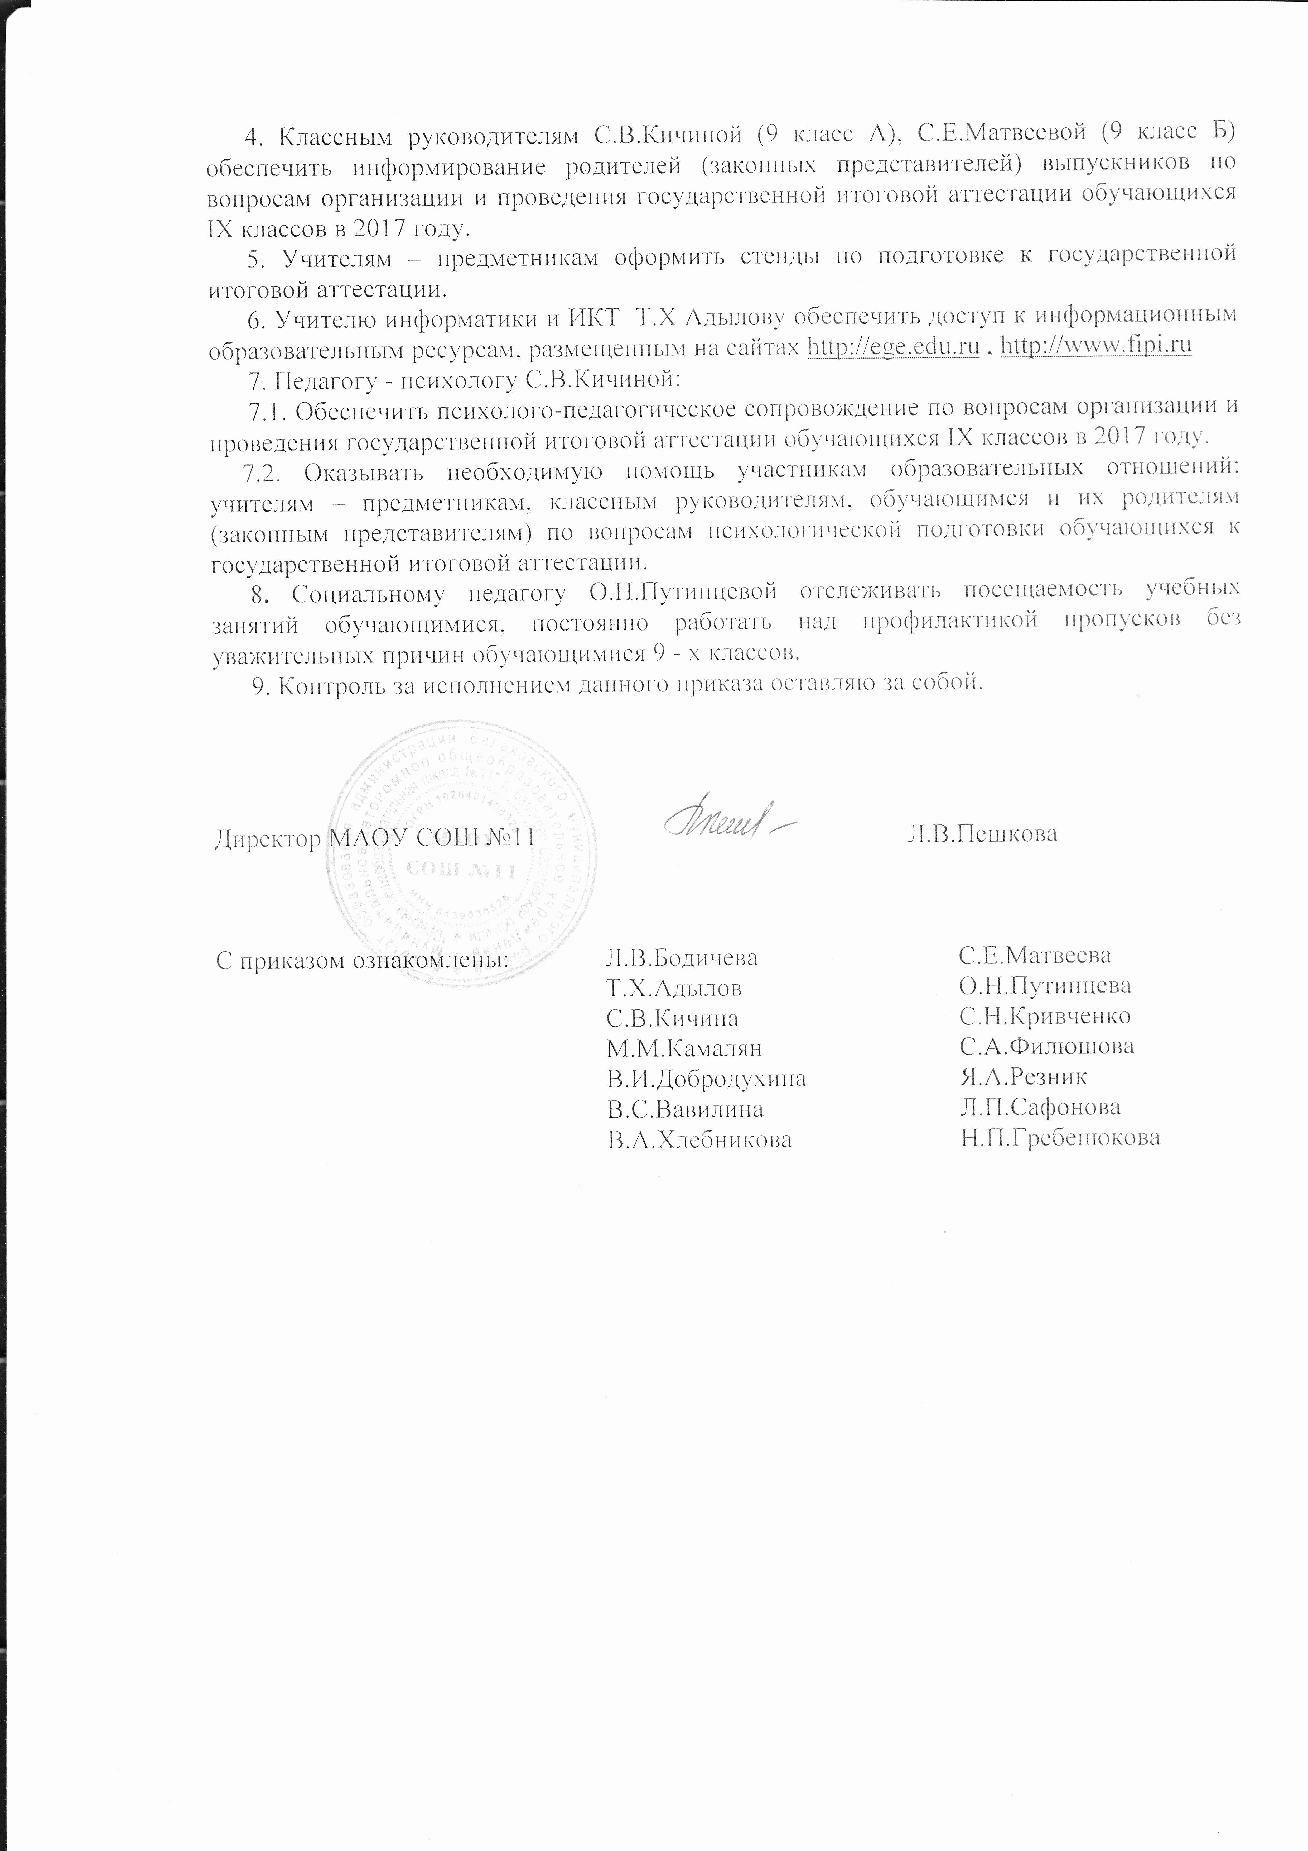

Приложение №1
К приказу от .08.2016г. №

План – график подготовки и проведения государственной итоговой аттестации по образовательным программам основного общего образования образования
в МАОУ СОШ №11 в 2017 году

№ п/п | Мероприятие | Сроки | Ответственные исполнители
1. | Анализ проведения в 2016 году государственной итоговой аттестации по образовательным программам основного общего и среднего общего образования
1.1. | Подведение итогов ГИА-9, ЕГЭ-11 классов в 2016 году на педагогическом совете, родительских собраниях. | сентябрь 2016г. | Л.В.Пешкова, директор  Л.В.Бодичева, заместитель директора по УВР
2. | Меры по повышению качества преподавания учебных предметов
2.1. | Организация работы с обучающимися, не прошедшими ГИА по образовательным программам основного общего образования, по подготовке к пересдаче ГИА по обязательным предметам в дополнительные сроки (сентябрь 2016 г.) | август - сентябрь 2016 г. | Л.В.Пешкова  Л.В.Бодичева
2.2. | Организация работы с обучающимися, не прошедшими ГИА по подготовке к пересдаче ГИА по обязательным предметам в 2017 г. | сентябрь 2016 г. – май 2017 г. | Л.В.Пешкова  Л.В.Бодичева
2.3. | Организация методических консультаций для педагогов, обучающиеся которых показали в ходе ГИА неудовлетворительные результаты. | в течение года | Л.В.Пешкова  Л.В.Бодичева
2.4. | Обеспечение участия педагогов, преподающих в выпускных классах, в методических мероприятиях по вопросам подготовки обучающихся к ГИА-9. | в течение года | Л.В.Пешкова  Л.В.Бодичева
2.5. | Корректировка программ самообследования, программ развития | до 1 декабря 2016 г. | Администрация школы
2.6. | Обеспечение участия в тестировании педагогов, имеющих по итогам ГИА неуспевающих обучающихся | октябрь – декабрь 2016 г. | Л.В.Пешкова  Л.В.Бодичева
2.7. | Обеспечение условий для проведения региональных проверочных работ по математике в 9-х классах | октябрь 2016- март 2017 | Л.В.Пешкова  Л.В.Бодичева  С.В.Кичина  С.Е.Матвеева
2.8. | Обеспечение условий для проведения региональной проверочной работы по математике в 10-х классах | октябрь 2016 | Л.В.Пешкова  Л.В.Бодичева  Т.Г.Лапшова
2.9. | Проведение муниципальных проверочных работ по математике и русскому языку в 9-х классах | декабрь 2016 г., май 2017 г. | Л.В.Пешкова  Л.В.Бодичева  С.Н.Кривченко  С.Е.Матвеева
2.10. | Подготовка материалов для участия в собеседовании при министре образования области по итогам региональных проверочных работ | декабрь 2016 г. | Л.В.Пешкова  Л.В.Бодичева  С.Н.Кривченко  С.Е.Матвеева  С.В.Кичина
2.11. | Обеспечение участия педагогов общеобразовательных организаций Балаковского муниципального района в научно-методических конференциях по вопросам повышения качества общего образования | март 2017 г. | Л.В.Пешкова  Л.В.Бодичева
2.12. | Обеспечение условий для проведения репетиционного экзамена по информатике и ИКТ в 9-х классах | март 2017 | Л.В.Пешкова  Т.Х.Адылов
2.13. | Проведение диагностики первичного выбора обучающимися предметов для участия в ГИА | до 1 октября 2016 г. | Л.В.Бодичева  С.В.Кичина  С.Е.Матвеева
2.14. | Формирование «групп риска» по уровню готовности к прохождению ГИА | до 10 октября 2016г. | Л.В.Пешкова  Л.В.Бодичева  С.В.Кичина  С.Е.Матвеева
2.15. | Обеспечение участия обучающихся 9-х классов в диагностических и тренировочных работах в системе СтатГрад. | по графику | Л.В.Бодичева Т.Х.Адылов В.С.Вавилина  В.А.Хлебникова  С.Н Кривченко  С.В.Воробьева  Т.Г.Лапшова  С.Е.Матвеева Я.А.Резник  Л.П.Сафонова  С.А.Филюшова  М.М.Камалян  В.И.Добродухина
2.16. | Организация подготовки обучающихся к ГИА | Постоянно в течение 2016-2017 учебного года | Администрация школы, педагоги
2.17. | Обеспечение участия обучающихся МАОУ СОШ №11 во Всероссийских проверочных работах | По графику Федеральной службы по надзору в сфере образования и науки (Рособрандзора) | Л.В.Пешкова  Л.В.Бодичева  О.В.Фимина
2.18. | Обеспечение участия обучающихся МАОУ СОШ №11 в национальных и международных исследованиях качества образования | В течение 2016-2017 учебного года (по плану министерства образования Саратовской области) | Л.В.Пешкова Л.В.Бодичева
3. | Нормативно-правовое обеспечение организации и проведения государственной итоговой аттестации по образовательным программам основного общего и среднего общего образования
3.1. | Подготовка локальных нормативных актов по МАОУ СОШ №11:
3.1.1. | Об организации подготовки и проведения государственной итоговой аттестации обучающихся 9-х классов, освоивших основные образовательные программы основного общего образования, в 2016- 2017 году | Август 2016г. | Л.В.Пешкова  Л.В.Бодичева
3.1.2. | О перечне видов работ по подготовке и проведению государственной итоговой аттестации по образовательным программам основного общего образования | Сентябрь 2016 г. | Л.В.Пешкова  Л.В.Бодичева
3.1.3. | Об организации работы по информированию участников ГИА-9 и их родителей (законных представителей) по вопросам организации и проведения ГИА-9 | Сентябрь 2016 г.
3.1.4. | Об организации в 2016-2017 учебном году работы телефона «горячей линии» по вопросам подготовки и проведения ГИА | Сентябрь 2016 г.
3.1.5. | О назначении ответственных за ведение региональных информационных систем обеспечения проведения государственной итоговой аттестации по образовательным программам основного общего образования в 2016-2017 учебном году | Сентябрь 2016 г.
3.1.6 | Об участии обучающихся МАОУ СОШ №11 в мероприятиях системы СтатГрад | Сентябрь 2016 г.
3.1.7. | О проведении итогового сочинения (изложения) | Ноябрь 2016 г., январь 2017 г., апрель 2017 г.
3.1.8. | О проведении репетиционных экзаменов | В соответствии с графиком министерства образования Саратовской области
3.1.9. | Об организации обучения лиц, привлекаемых в 2017 году к работе в пунктах проведения ГИА | Апрель 2017 г.
3.1.10. | Об итогах проведения в 2017 году ГИА | Август 2017 г.
3.1.11. | Издание других локальных нормативных актов по мере поступления документов из КО АБМР и МО Саратовской области. | по мере поступления документов
4. | Мероприятия по инструктивно-методическому обеспечению государственной итоговой аттестации
4.1. | Доведение до педагогических работников МАОУ СОШ №11 инструктивно-методических материалов по организации и проведению государственной итоговой аттестации обучающихся, освоивших образовательные программы основного общего образования . | по мере поступления документов | Л.В.Пешкова  Л.В.Бодичева
4.2. | Повышение квалификации педагогов школы на муниципальных консультациях, семинарах и других мероприятиях по подготовке обучающихся к государственной итоговой аттестации обучающихся, освоивших основные образовательные программы основного общего образования. |  | Л.В.Пешкова  Л.В.Бодичева
4.3. | Подготовка инструктивных материалов для организаторов ГИА, экспертов по оцениванию итогового сочинения (изложения). | по мере поступления документов | Л.В.Бодичева
4.4. | Обеспечение участия в обучении экспертов по оцениванию итогового сочинения (изложения) | Ноябрь 2016 г. | Л.В.Пешкова  Л.В.Бодичева
4.5. | Обеспечение проведения обучения с последующим тестированием работников общеобразовательных организаций, привлекаемых к проведению ГИА в качестве организаторов пунктов проведения экзаменов | Февраль – май 2017г. | Л.В.Пешкова  Л.В.Бодичева
4.6. | Обеспечение обучения граждан, пожелавшим пройти аккредитацию в качестве общественных наблюдателей за ходом ГИА в 2017 году на территории Балаковского муниципального района | Май 2017 г. | Л.В.Пешкова  Л.В.Бодичева
4.7. | Индивидуальное информирование и консультирование участников образовательных отношений по вопросам, связанным с государственной итоговой аттестацией, единым государственным экзаменом. | по запросу | Л.В.Пешкова  Л.В.Бодичева
5. | Мероприятия по технологическому обеспечению государственной итоговой аттестации, единого государственного экзамена
5.1. | Формирование базы данных обучающихся 9-х классов с ограниченными возможностями здоровья. | октябрь 2016г. | Л.В.Бодичева  С.В.Кичина  С.Е.Матвеева
5.2. | Формирование базы данных на выпускников 9-х классов по выбранным ими учебным предметам. | ноябрь-декабрь 2016г. | Л.В.Бодичева  С.В.Кичина  С.Е.Матвеева
6. | Организационное сопровождение ГИА
6.1. | Подготовка предложений по составу работников МАОУ СОШ № 11 для назначения организаторами пунктов проведения экзаменов в рамках проведения основного государственного экзамена. | по мере поступления запроса из КО АБМР | Л.В.Бодичева
6.2. | Подготовка предложений по составу работников МАОУ СОШ № 11 для назначения организаторами пунктов проведения экзаменов в рамках проведения единого государственного экзамена. | по мере поступления запроса из КО АБМР | Л.В.Бодичева
6.3. | Подготовка предложений по составу технических специалистов пунктов проведения ГИА-9 и ГИА-11 | Февраль 2017 г. | Л.В.Бодичева
6.4. | Формирование сводной информации об учителях русского языка и литературы МАОУ СОШ №11 | Сентябрь 2016 г. | Л.В.Бодичева
6.5. | Обеспечение участия учителей МАОУ СОШ №11 в муниципальной комиссии по проверке итогового сочинения (изложения) | Декабрь 2016 г., февраль, апрель, май 2017 г. | Л.В.Бодичева
6.6. | Обеспечение взаимодействия с психолого- медико- педагогической комиссией по вопросам создания особых условий участникам ГИА с ограниченными возможностями здоровья. | в течение года | О.В.Фимина  Л.В. Бодичева  С.В.Кичина  С.Е.Матвеева
6.7. | Проведение диагностических работ и тренировочных экзаменов в системе СтатГрад | по графику | Л.В. Бодичева,  классные руководители
6.8. | Обеспечение выпускников пропусками в ППЭ. | апрель 2017г. | Л.В.Бодичева
6.9. | Выдача ведомостей образовательных достижений обучающимся, освоившим образовательные программы основного общего образования. | июнь 2017г. | С.В.Кичина  С.Е.Матвеева
6.10. | Подготовка отчетов:  - оперативной информации по итогам репетиционных и основных экзаменов;  - по итогам проведения ГИА-9 в МАОУ СОШ №11. | Июнь- июль 2017г. | Л.В.Пешкова  Л.В.Бодичева
7. | Мероприятия по организации подготовки участников государственной итоговой аттестации, единого государственного экзамена и лиц, привлекаемых к организации и проведению государственной итоговой аттестации
7.1. | Организация обучения педагогов, кандидатов для назначения организаторами в пункты проведения экзамена в рамках проведения государственной итоговой аттестации, единого государственного экзамена. | по мере поступления запроса из КО АБМР | Л.В.Бодичева
7.2. | Организация консультаций для обучающихся по подготовке к ГИА (составление графика консультаций, доведение его до сведения обучающихся и их родителей (законных представителей), контроль посещаемости). | сентябрь 2016г.  -май 2017г. | Л.В.Пешкова  Л.В.Бодичева  С.В.Кичина  С.Е.Матвеева  Т.Х.Адылов В.С.Вавилина  В.А.Хлебникова  С.Н Кривченко  Я.А.Резник  Л.П.Сафонова  С.А.Филюшова  М.М.Камалян  В.И.Добродухина
7.3. | Контроль за посещением консультаций и качеством их проведения. | постоянно в течение года | администрация школы в день своего дежурства
7.4. | Организация дополнительных занятий с обучающимися, показавшими неудовлетворительные результаты по итогам тренировочных экзаменов и диагностических работ. | ноябрь 2016 -май 2017г. | С.В.Кичина  С.Е.Матвеева  Т.Х.Адылов В.С.Вавилина  В.А.Хлебникова  С.Н Кривченко  Я.А.Резник  Л.П.Сафонова  С.А.Филюшова  М.М.Камалян  В.И.Добродухина
7.5. | Проведение тестирования в системе СтатГрад, текущего и периодического контроля уровня обученности по учебным предметам с последующим анализом. | по графику | Л.В.Бодичева
7.6. | Зачисление экстернами в МАОУ СОШ № 11 выпускников 9-х классов, не получивших аттестат об основном общем образовании, организация посещения консультаций для сдачи ГИА по математике и русскому языку в 2016- 2017 учебном году. | в течение года | Л.В.Пешкова
7.7. | Обеспечение условий для участия обучающихся 9-х классов в ГИА-9 по утвержденному расписанию | апрель – август 2017 г. | Л.В.Пешкова  Л.В.Бодичева  С.В.Кичина  С.Е.Матвеева
7.8. | Обеспечение организации приема и передачи в региональную конфликтную комиссию апелляций | В период проведения ГИА-9 | Л.В.Пешкова  Л.В.Бодичева  С.В.Кичина  С.Е.Матвеева
7.9. | Обеспечение взаимодействия с психолого-медико-педагогической комиссией Балаковского района по вопросам создания особых условий участникам ГИА-9 с ограниченными возможностями здоровья | В течение 2016-2017 учебного года | О.В.Фимина  Л.В. Бодичева  С.В.Кичина  С.Е.Матвеева
8. | Мероприятия по организации психолого-педагогического сопровождения государственной итоговой аттестации
8.1. | Реализация программы «Подготовка к ГИА» (групповые занятия)  1.Память и приёмы запоминания. Методы запоминания текстов.  2. Приёмы волевой мобилизации.  3. Приёмы снятия напряжения и восстановления работоспособности. | январь  февраль  март  2017 | С.В.Кичина, педагог - психолог
8.2. | Подготовка и распространение буклетов  «Как эффективно подготовиться к ГИА»;  «Накануне экзамена»;  «Рецепты для более успешной тактики выполнения тестирования»;  «Приёмы и методы запоминания текстов». | в течение года | С.В.Кичина, педагог - психолог
8.3. | Проведение индивидуальных бесед и консультаций с обучающимися 9 А, 9Б классов | в течение года
8.4. | Работа с родителями (законными представителями):  распространение буклетов «Как помочь ребёнку готовиться к ГИА»;  «Что делают родители накануне экзамена»;  «Рецепты для более успешной подготовки ребёнка к ГИА». | в течение года
8.5. | Проведение бесед и консультаций с родителями. | в течение года
8.6. | Участие в проведении родительских собраний. | сентябрь 2016г.,  апрель 2017г.
9. | Мероприятия по обеспечению информирования общественности и участников государственной итоговой аттестации
9.1. | Информационное наполнение официального сайта МАОУ СОШ №11 в сети Интернет по вопросам организации и проведения ГИА | В течение 2016-2017 учебного года | Л.В.Бодичева  Н.А.Картавлюк, ответственная
9.2. | Оформление информационных стендов по вопросам ГИА и ЕГЭ, размещение актуальной информации. | октябрь 2016г., обновление информации по мере поступления | Л.В.Бодичева,  учителя- предметники
9.3. | Проведение родительских собраний, совещаний при директоре, заседаний методического совета школы, школьных методических объединений, педагогических советов, классных часов, линеек по вопросам ГИА в 2017 году. | сентябрь 2016г. –  май 2017г. | Л.В.Пешкова  Л.В.Бодичева  Педагоги школы
9.4. | Обеспечение работы телефона «горячей линии» | В течение 2016-2017 учебного года | Л.В.Пешкова  Л.В.Бодичева
9.5. | Обеспечение консультационной поддержки участников ГИА | В течение 2016-2017 учебного года | Л.В.Пешкова  Л.В.Бодичева
9.6. | Обеспечение участия представителей родительской общественности в областных родительских собраниях по вопросам организации и проведения ГИА, в том числе в режиме видеоконференции | В течение 2016-2017 учебного года | Л.В.Пешкова  Л.В.Бодичева
9.7. | Обеспечение участия родителей (законных представителей ) в муниципальном родительском собрании по вопросам проведения в 2017 году ГИА | ноябрь 2016 г. | Л.В.Пешкова  Л.В.Бодичева
9.8. | Размещение на официальном сайте МАОУ СОШ №11 информации о ходе подготовки и проведении ГИА
9.8.1. | О сроках и местах подачи заявлений на сдачу ГИА-9 | до 31 декабря 2016г. | Л.В.Бодичева  Н.А.Картавлюк, ответственная
9.8.2. | О сроках проведения ГИА-9 | до 1 апреля 2017 г. | Л.В.Бодичева  Н.А.Картавлюк, ответственная
9.8.3. | О сроках, местах и порядке подачи и рассмотрения апелляций ГИА-9 | до 20 апреля 2017 г. | Л.В.Бодичева  Н.А.Картавлюк, ответственная
9.8.4. | О сроках, местах и порядке информирования о результатах ГИА-9 | до 20 апреля 2017 г. | Л.В.Бодичева  Н.А.Картавлюк, ответственная
10. | Мероприятия по обеспечению контроля за подготовкой к государственной итоговой аттестации, единому государственному экзамену
10.1. | Составление графика подготовки к ГИА. | август- сентябрь 2016г. | Л.В.Пешкова  Л.В.Бодичева
10.2. | Контроль за проведением консультаций при подготовке к ГИА. | октябрь – ноябрь 2016г. | Л.В.Бодичева
10.3. | Тематический контроль «Качество подготовки к ГИА обучающихся 9А, 9Б классов». | ноябрь-декабрь 2016г. | Л.В.Пешкова  Л.В.Бодичева
10.4. | Контроль за ведением классных журналов. Организация повторения в рамках подготовки к государственной итоговой аттестации; накопляемость оценок, своевременность заполнения журнала классным руководителем. | март 2017г. | О.В.Фимина
10.5. | Контроль посещения элективных курсов | март 2017г. | Л.В.Бодичева
11. | Мероприятия по формированию статистической информации по итогам  проведения государственной итоговой аттестации
11.1. | Анализ результатов ГИА, подготовка аналитических материалов в КО АБМР | июль 2017г. | Л.В.Бодичева
11.2. | Проведение мониторинга зачисления выпускников-2017 в ВУЗы и ССУЗы с учетом результатов ГИА. | август  2017г. | Л.В.Пешкова  О.В.Фимина  кл.руководители
11.3. | Проведение педагогического совета по итогам государственной итоговой аттестации в 2017 году | сентябрь 2017г. | Л.В.Бодичева
12. | Мероприятия по финансовому обеспечению государственной итоговой аттестации
12.1. | Планирование расходов на приобретение бланков аттестатов об основном общем образовании государственной итоговой аттестации, единого государственного экзамена в 2017г. | В течение 2016-2017 учебного года | Л.В.Пешкова  Н.П.Гребенюкова
12.2. | Планирование и реализация средств программного обеспечения по заполнению аттестатов | В течение 2016-2017 учебного года | Л.В.Пешкова  Н.П.Гребенюкова

